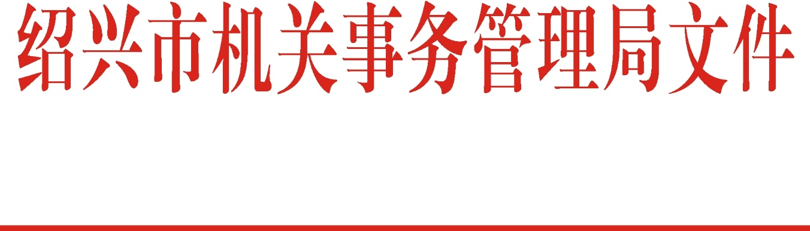

绍市机管〔2018〕24号

关于组织开展2018年公共机构
节能宣传周活动的通知

各区、县（市）机关事务管理局，市级各部门：
根据国家发展改革委等部委《关于2018年全国节能宣传周和全国低碳日活动的通知》（发改环资〔2018〕828号）精神，今年的全国节能宣传周活动时间为6月11日至17日，6月13日为全国低碳日。为认真做好宣传周的各项活动，结合我市实际，现就活动安排通知如下：
一、活动主题及宣传重点
今年全国节能宣传周活动的主题是“节能降耗，保卫蓝天”。6月13日，全国低碳日活动主题是“提升气候变化意识，强化低碳行动力度”。
节能宣传周期间，各级公共机构要积极倡导绿色办公和绿色出行，结合示范双创工作，积极发挥公共机构在节约能源资源中的表率作用，塑造节能“领跑者”。
二、活动安排
1．扩大宣传范围。全市各级公共机构要充分利用电子屏幕、条幅、展板、内部刊物等宣传平台和载体，紧紧围绕节能宣传周主题开展形式多样的节能宣传活动，大力倡导节能低碳行为，通过节能进社区、进学校、进医院等多种渠道，引导和带动社会各界形成节能减排的良好氛围。
2．体验能源紧缺。6月13日全国低碳日当天，全市公共机构同步开展能源紧缺体验和绿色低碳出行活动，倡导机关工作人员低碳生活、低碳办公、低碳出行，不用一次性物品，停开空调和关闭公共区域照明等；倡导停开私家车一天，鼓励乘坐公共交通工具、骑自行车或步行上下班。强化节约意识，弘扬节约美德。
3．推广绿色技术。邀请节能产品供应商、节能改造企业等进行现场产品展示活动。通过加强与专业公司合作，积极推广优秀的节能技术及产品，争取实现低风险、高效率的节能回报。
4．强化对外宣传。活动期间各单位要主动对接宣传媒体，把公共机构在节能工作中取得的成效、在节能宣传中特色和亮点呈现给全社会，真正发挥好公共机构节能示范引领作用。
三、有关要求
各区、县（市）机关事务管理局和市级各部门，特别是教、科、文、卫、体等行业主管部门要加强组织协调，制定符合各自实际的活动方案，扎实有效地开展节能宣传周活动，推动全社会节能降耗深入开展。
市级相关部门请于6月6日起到我局节能处领取宣传海报、资料（市行政中心食堂楼560室）。同时，活动结束后，请各区、县（市）机关事务管理局和市级部门认真总结活动情况，并于6月22日前将图片资料及总结材料通过QQ邮箱上报我局节能处，届时，市局还将对各区、县（市）机关事务管理局宣传周活动组织情况进行评比。
联系电话：85229731。
邮 箱：3010073693@qq.com。

绍兴市机关事务管理局
2018年6月4日

抄送：徐国龙常务副市长、赵建国副秘书长，省局节能处，市委宣传部，
市直机关工委，市经信委，市教育局，团市委。
绍兴市机关事务管理局办公室 2018年6月4日印发

